关于举办科研项目申报经验分享沙龙的通知
各学院、各部门、各单位：
为进一步调动广大教师参与科研工作的积极性，提高教师科研能力和科研学术水平，教师发展中心将举办科研项目申报经验分享沙龙。本次沙龙将邀请焦自云、朱新贵、徐智三位老师围绕国家自然科学基金项目、教育部课题、横向课题进行项目申报书填报、项目过程管理等经验交流。具体通知如下：
一、时间：3月18日（周四），下午14:30—16:30
二、地点：A404会议室
三、培训对象：教师及感兴趣的其他人员
四、分享主题及教师
1.焦自云：积跬步至千里——国家自然科学基金项目申报之管窥（国家自然科学基金青年项目，2014年）
个人简介：建筑学院副教授、博士。2012年江苏省青蓝工程培养对象，2015年美国弗吉尼亚大学访问学习。主要研究领域为西藏传统建筑与城市研究、古建筑保护与更新研究等。主持国家自然科学基金青年项目1项，参与国家自然科学基金项目3项，参与省部级科研项目多项，发表学术论文20余篇，出版学术著作5本。
2.朱新贵：教育部人文社科基金申报经验分享（教育部，2014年）
个人简介 ：土木工程学院副教授，先后就读于东南大学、南京大学，入选江苏省“青蓝工程”优秀青年骨干教师培养对象。主要研究方向：制度变迁（住房发展、住房管理等）。近年来主持各级别纵向科研项目4项（其中教育部人文社科项目1项），横向项目若干项。
3.徐智：校企科研合作中横向项目承接和开发的几点体会
个人简介：机械与电气工程学院副教授。主要研究方向为机械设计和电气自动化。近年来主持纵向科研项目2项，横向项目26项，为企业开发多个产品，授权发明专利4项。
五、培训学时：3学时（由教师发展中心统一申报）
六、网络报名及现场签到
1.本次培训从超星“学习通”APP预约报名及签到，请教师在手机上提前下载好学习通，并于3月18日下午14：00点前在“学习通”预约。
2.培训现场适时开放二维码扫描签到，以签到为准计算培训学时。
七、其它
未下载过学习通，根据《超星“学习通”操作流程》进行下载设置；已下载过学习通，并且绑定过工号的老师直接在首页邀请码，输入邀请码：jsfzsju，详见操作流程第3步。
联系人：丁飞悦 (7586)、 武艳（8656）。

教师发展中心
2021年3月15日

超星“学习通”操作流程
1.下载学习通：
从手机应用市场搜索“学习通”或扫描下方二维码下载；
2. 登录
（1）完全没有登录过学习通：选择最下面“其他登录方式”-校名（三江学院）-账号-密码
账号：老师自己的工号（6位数字）
初始密码：123456
PS：若修改过密码，请使用修改过密码登录
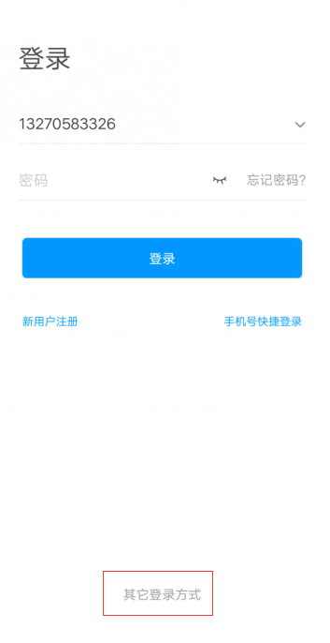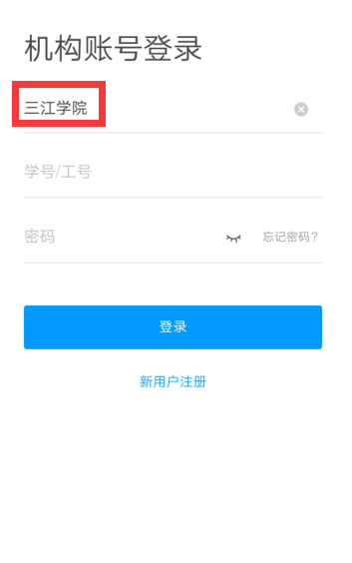
（2）已经下载过学习通，并且手机注册过账号，但未关联三江学院：手机号/密码登录（进入后在设置-账号绑定工号，输入三江学院、工号）
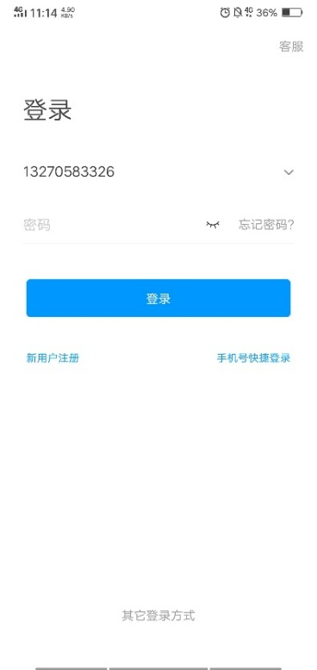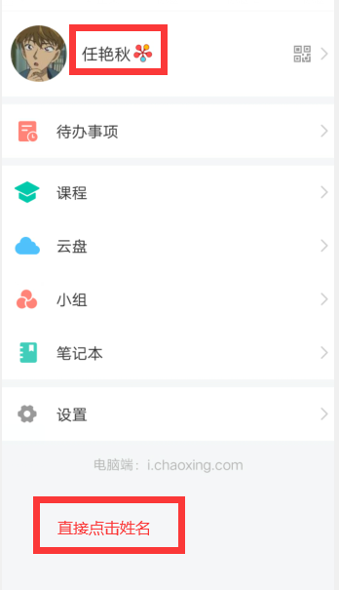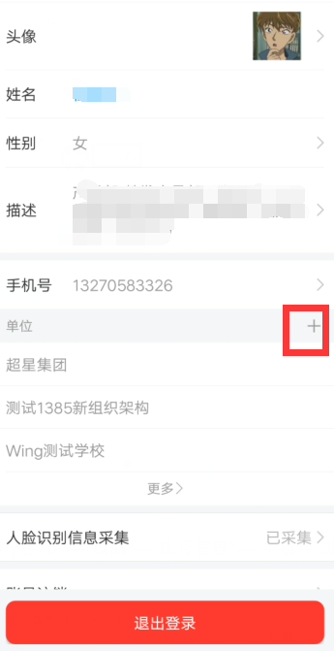
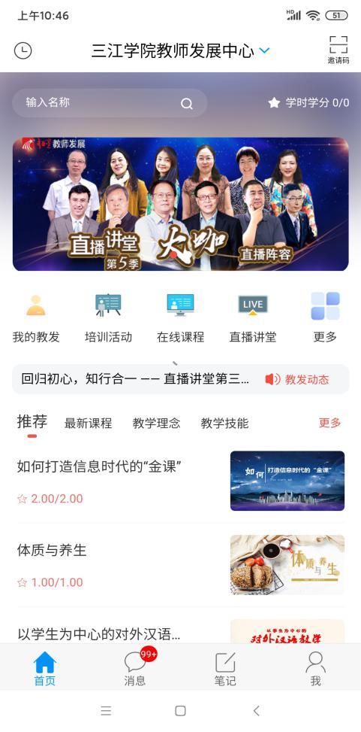
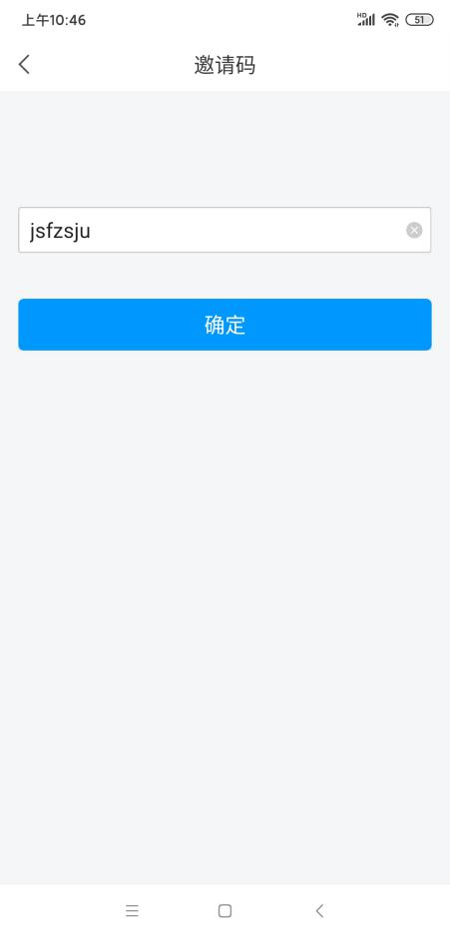
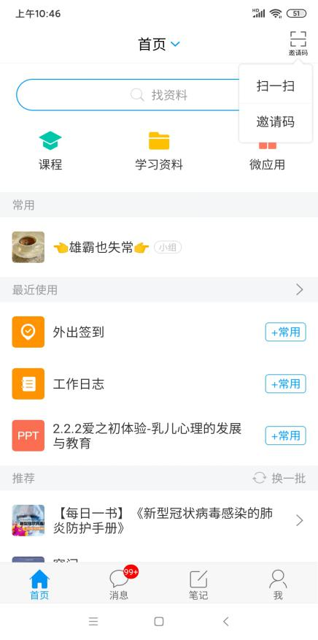
3.在首页邀请码，输入邀请码：jsfzsju;
4.选择“培训活动“进行活动报名。
5.签到：我的教发——我的培训——签到——点击签到。

